Git及GitHub使用文档

目录
一．下载地址：https://git-scm.com/download/win 2
二．安装：https://www.cnblogs.com/ximiaomiao/p/7140456.html 2
1.安装流程： 2
三．进入git并使用 8
1.桌面右击，点击命令行使用（Git Bash Here） 8
2. cd 到安装路径（安装路径是d:Git/Git） 9
3. Git初始化及仓库创建和操作 9
1）添加用户名及邮箱: 9
2) 初始化一个新的git仓库 10
3） 向库添加文件 10
4.Git常用命令操作： 10
四． 创建github用户和远程仓库 10
1. 创建用户 10
2. 远程仓库 12
2.1第一步免密登录： 12
2.2第二步：一人操作即可，一个团队 15
3.github设置ssh key后push还要输入用户名和密码解决方案 17
五．总结： 21
六．问题分析： 22
与本地仓库内容不合，首先要加载远程仓库内容： 22

一．下载地址：https://git-scm.com/download/win

二．安装：https://www.cnblogs.com/ximiaomiao/p/7140456.html

1.安装流程：

1）双击安装
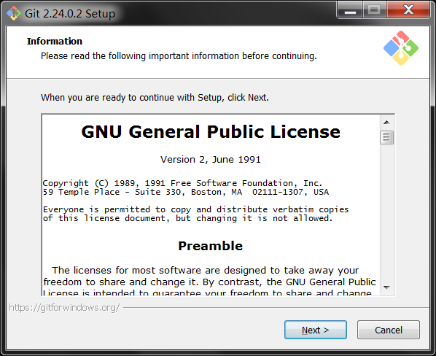
2）选择安装目录（可自定义目录）
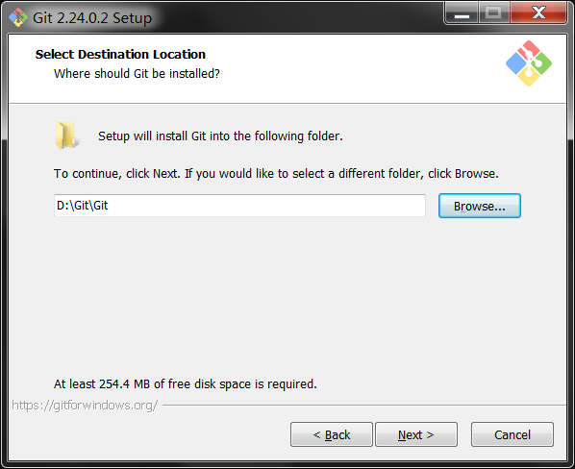
选择的组件默认
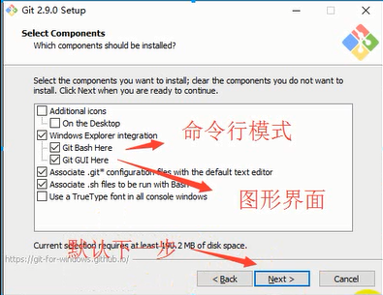
3）
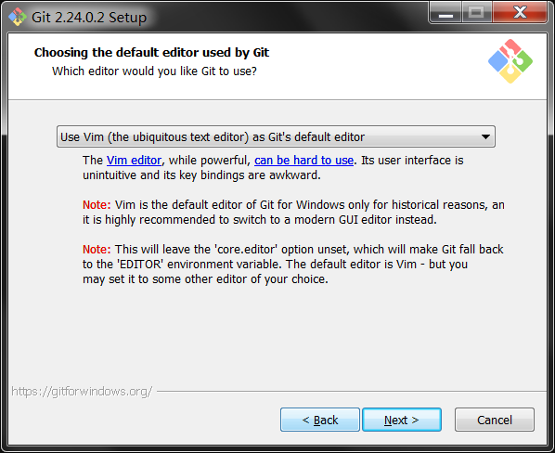
4）
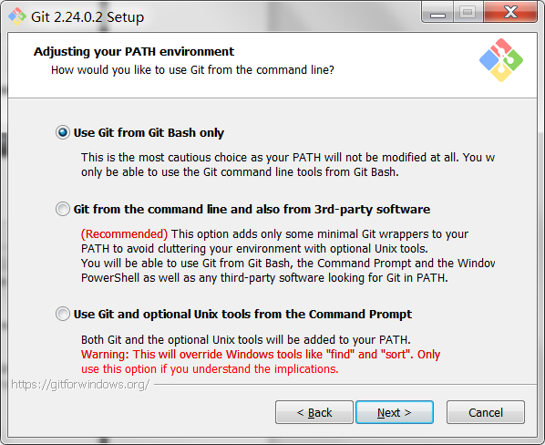
5）
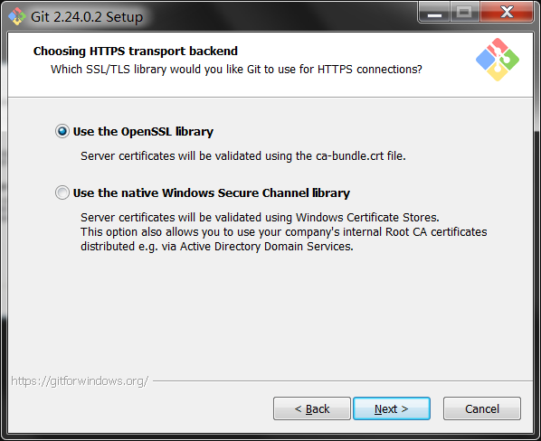
6）
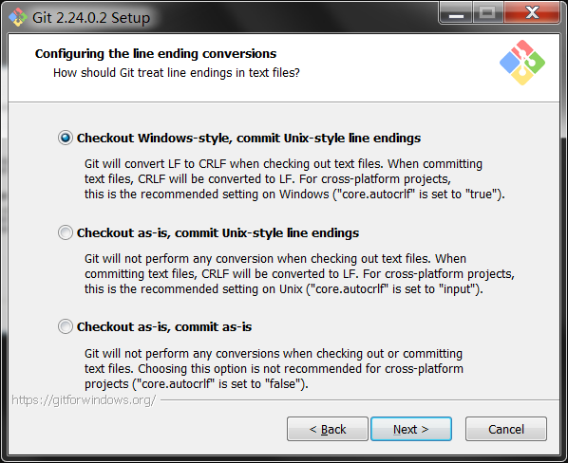
7）
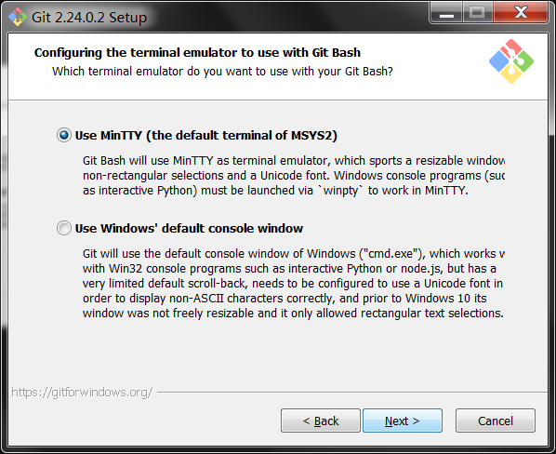
8）
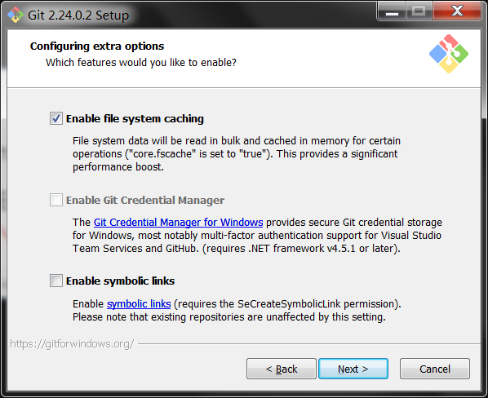
9）
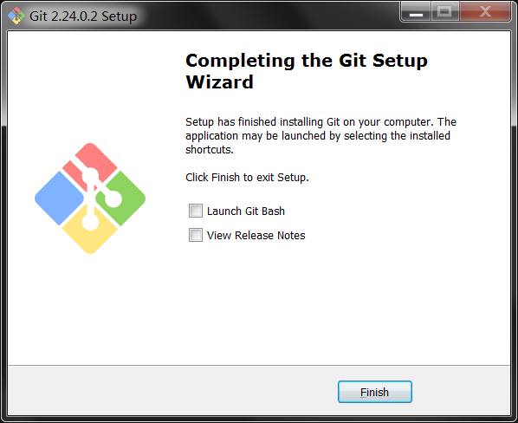
10）
右击鼠标检验是否安装成功
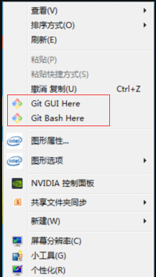

三．进入git并使用

1.桌面右击，点击命令行使用（Git Bash Here）

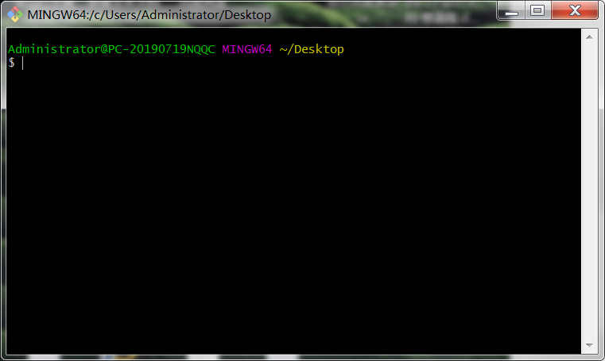
- cd 到安装路径（我的安装路径是d:Git/Git）
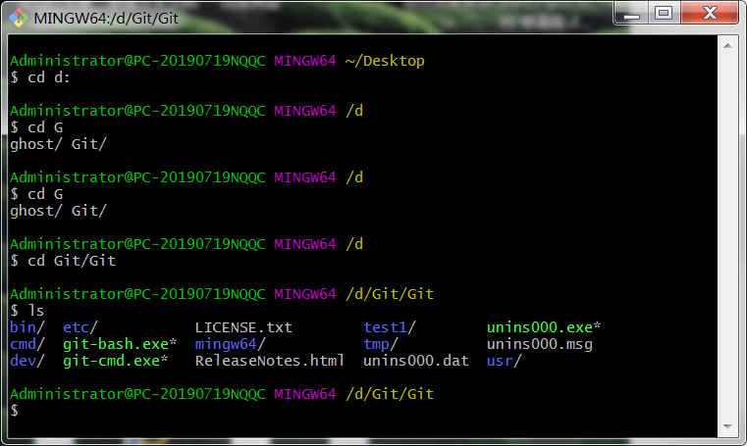
- Git初始化及仓库创建和操作

1）添加用户名及邮箱:
设置用户名：git config --global user.name "用户名" （例”CoolDown”）
设置用户邮箱：git config --global user.email "邮箱" (例”1742570216@qq.com”)
查看有无创建成功：git config --list
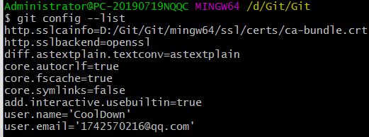
Gobal:有了这个参数表示你这台机器上所有的git仓库都会使用这个配置
- 初始化一个新的git仓库
当前位置创建文件夹：mkdir test1
查看：ls
进入创建的文件夹：cd test1
在创建的文件夹内初始化git: git init
初始化后会在当前目录生成一个隐藏文件 后缀为.git
（可以设置电脑文件隐藏属性来查看此隐藏文件）
- 向库添加文件
- 在当前目录新建一个文件：touch 文件
- 将文件添加到暂存区：git add ‘文件名’
- 将文件从暂存区提交到仓库 ：git commit -m ‘注释’（一般要写注释，不写报错）
- 可以查看当前状态：git status (nothing to commit 表示没有东西可提交到仓库)

4.Git常用命令操作：
https://blog.csdn.net/lxw198902165221/article/details/89228458
https://www.cnblogs.com/liuzhenwei/p/8690639.html

- 创建github用户和远程仓库
- 创建用户
- 打开官网
https://github.com
B.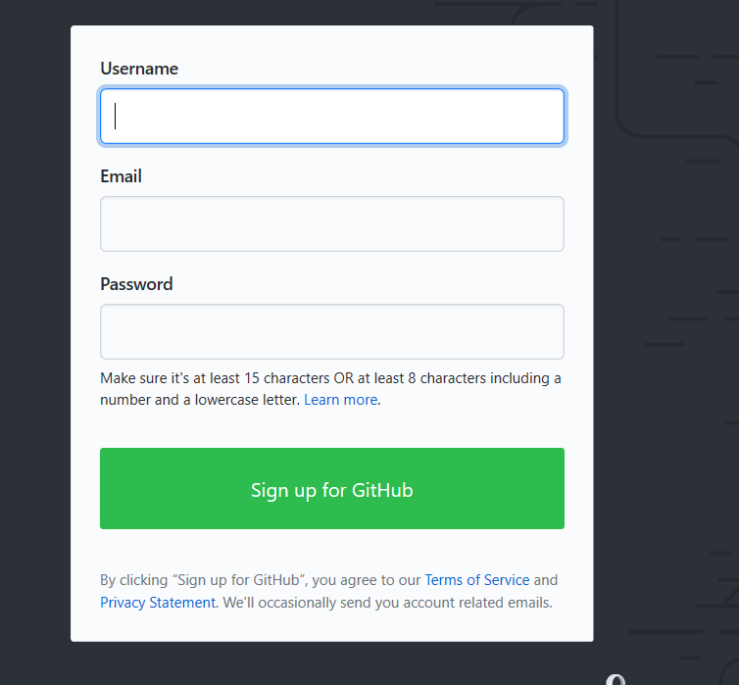
C
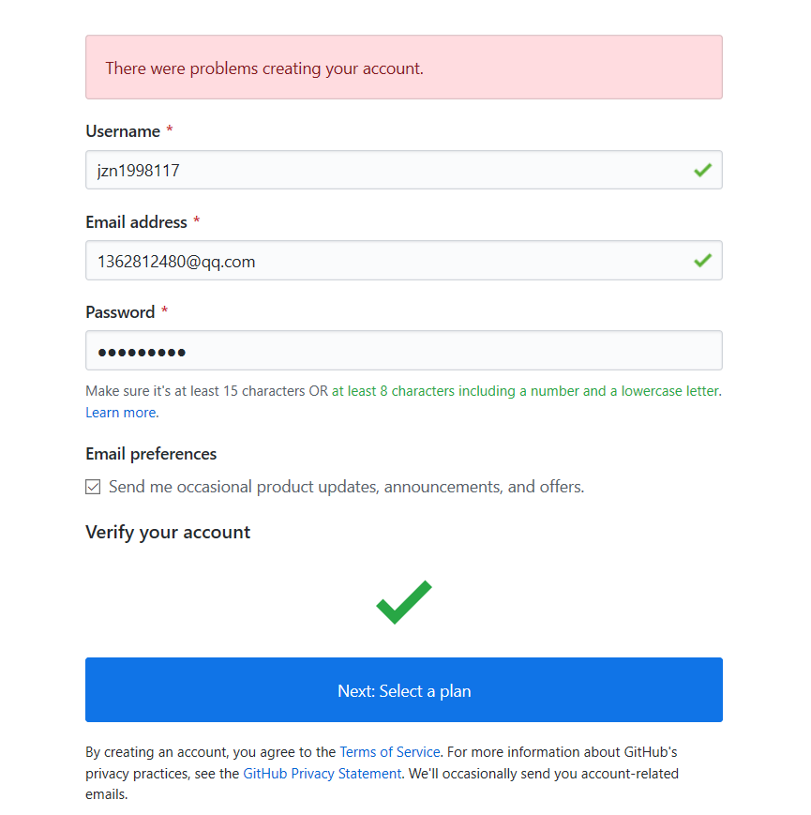

- 远程仓库
官方解释操作文档：https://guides.github.com/activities/hello-world/
github是一个用git做版本控制的项目托管平台。

创建远程仓库：

2.1第一步免密登录：
$ ssh-keygen -t rsa -C "1742570216@qq.com"
一直回车：

C:\Users\Administrator\.ssh

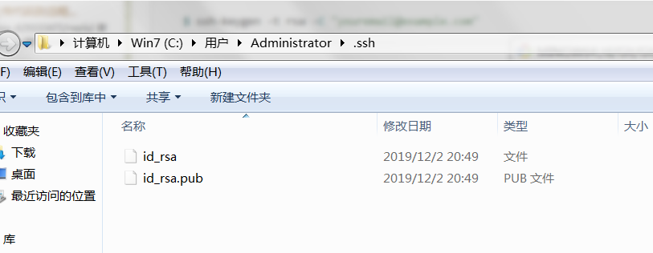

复制id_rsa.pub内容，打开githut登录自己账号：
点击右上角图片，选择settings设置：

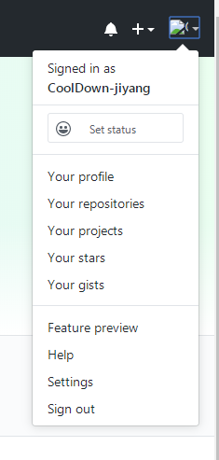

在此栏中选择ssh and GPG keys

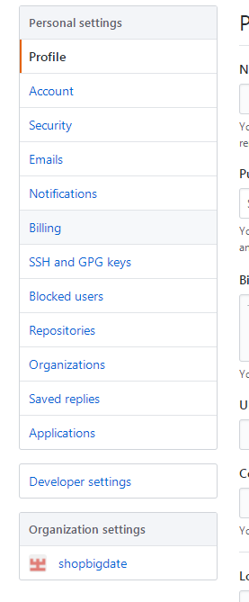

选择new ssh key
Title:任意添（keys）
Key:输入刚才复制的中的内容
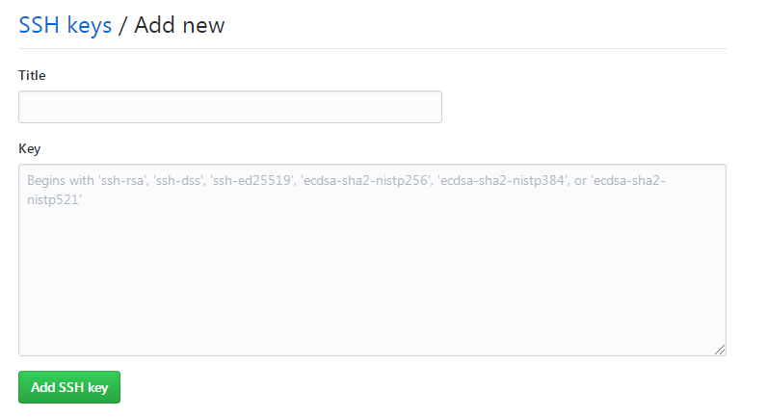

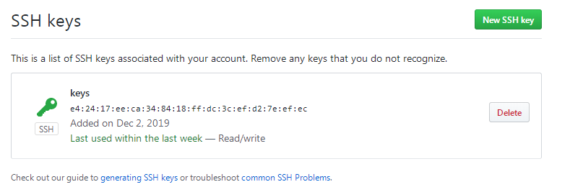

以上为后面免密登录做准备

2.2第二步：一人操作即可，一个团队

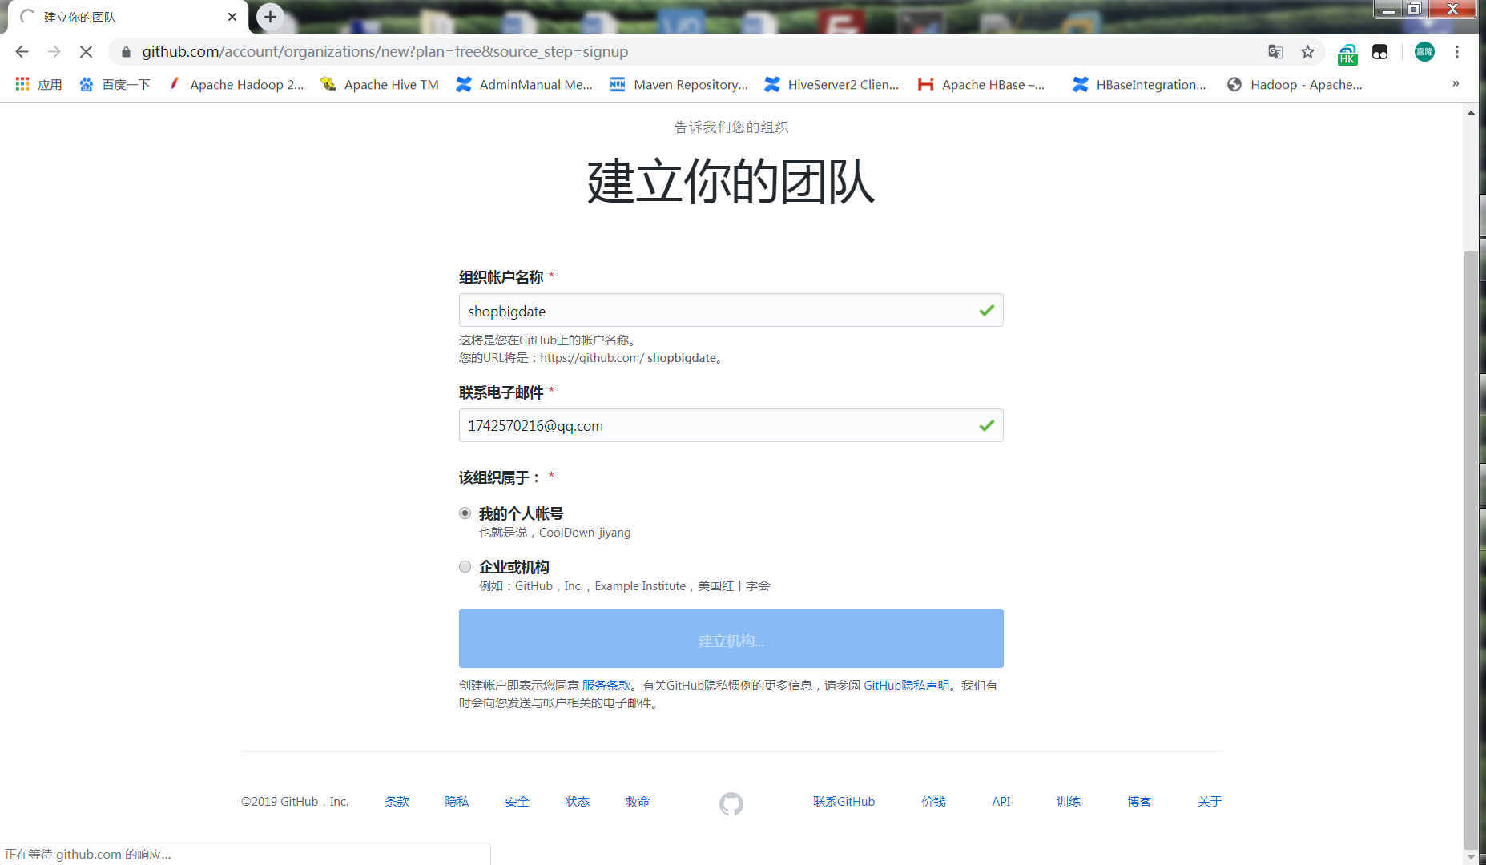

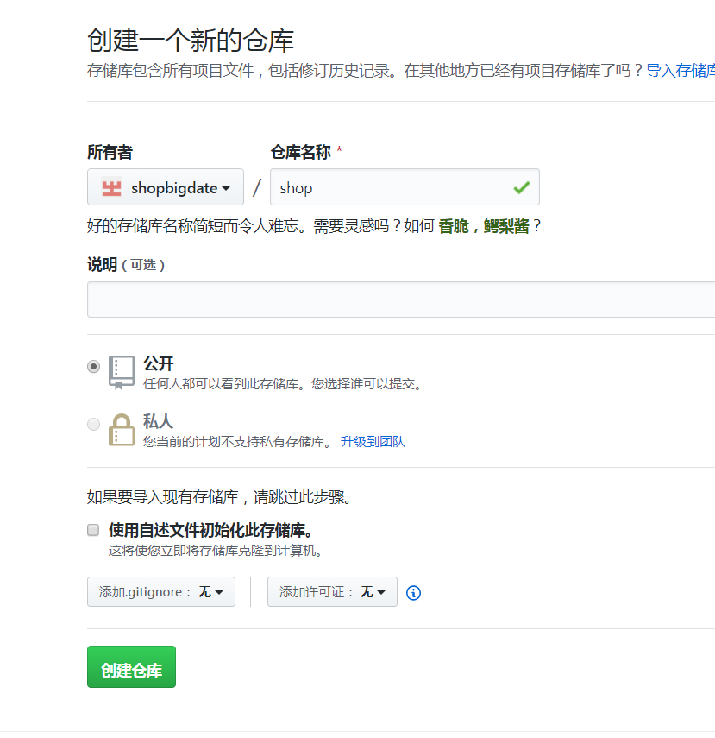
至此，git远程仓库已创建
当前远程仓库地址：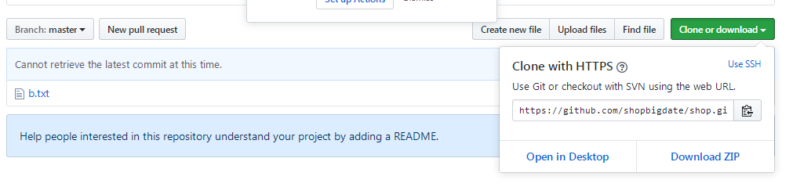
https://github.com/shopbigdate/shop.git

3.github设置ssh key后push还要输入用户名和密码解决方案
详解地址：https://blog.csdn.net/zyddj123/article/details/85613825
a因为ssh免密登录，所以更改地址：git@github.com:shopbigdate/shop.git

在页面上，地址在右下角位置
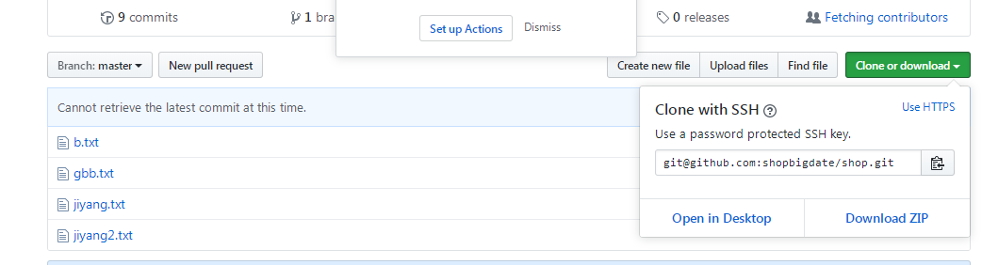

b在获取到地址后，与本地git仓库进行关联，在当前位置输入一下命令：
git remote add origin git@github.com:shopbigdate/shop.git

c关联好之后我们就可以把本地库的所有内容推送到远程仓库（也就是Github）上了，通过:git push -u origin master
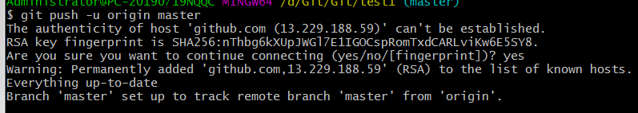

d由于新建的远程仓库是空的，所以要加上-u这个参数，等远程仓库里面有了内容之后，下次再从本地库上传内容的时候只需下面这样就可以了：
$ git push origin master
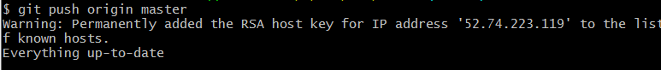

f在远程仓库查看提交的文件等：
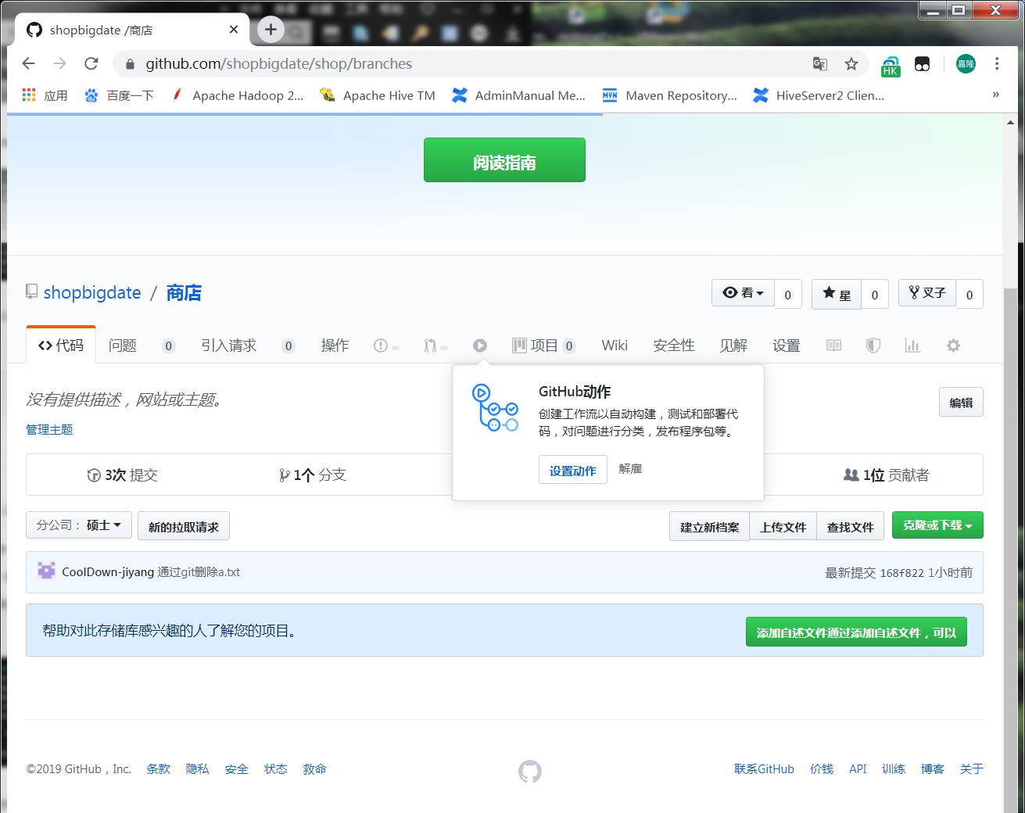

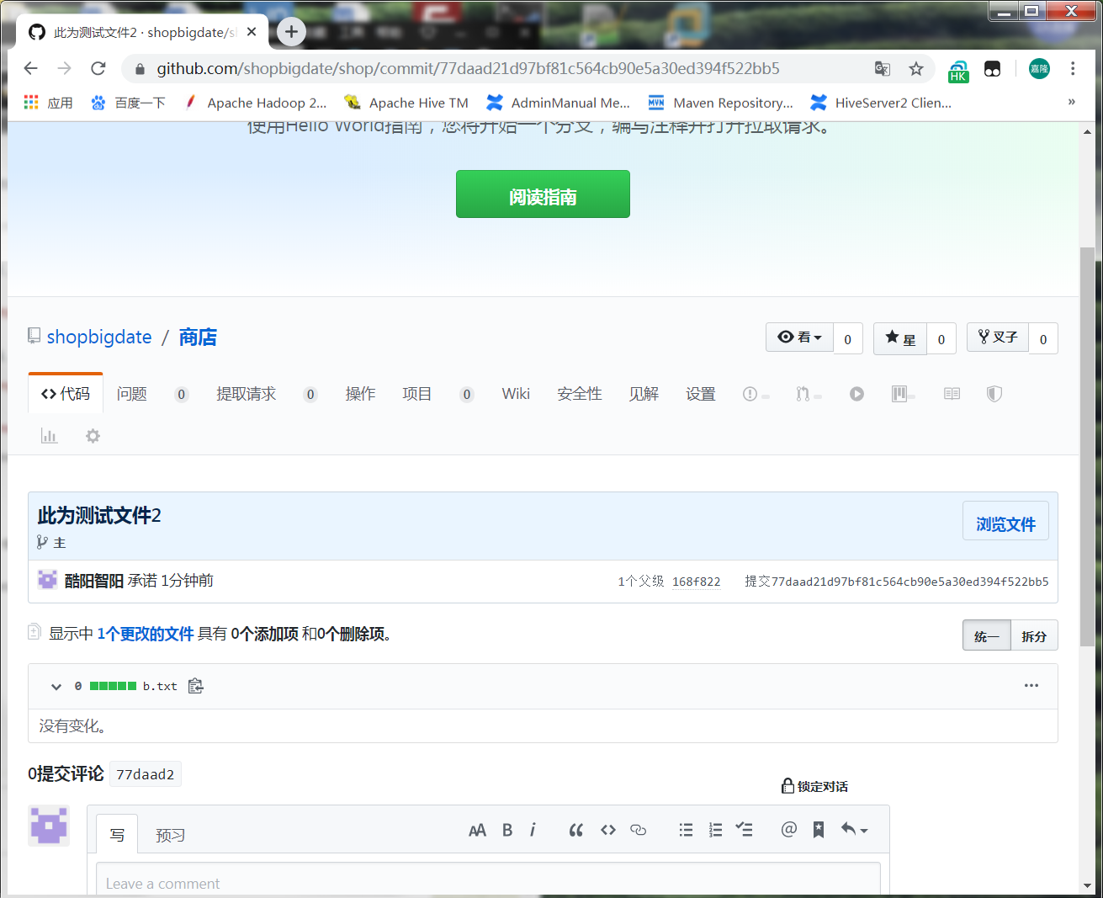

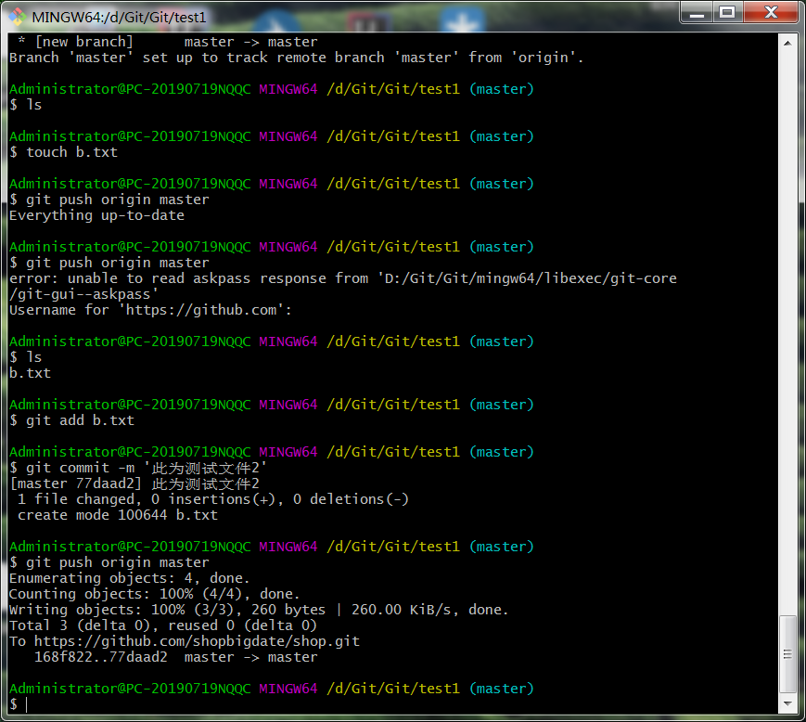

五．总结：
其实只需要进行下面几步就能把本地项目上传到Github
1、在本地创建一个版本库（即文件夹），通过git init把它变成Git仓库；
2、把项目复制到这个文件夹里面，再通过git add .把项目添加到仓库；
3、再通过git commit -m "注释内容"把项目提交到仓库；
4、在Github上设置好SSH密钥后，新建一个远程仓库，（新建库可以省略，共用一个库）
通过git remote add origin git@github.com:shopbigdate/shop.git
将本地仓库和远程仓库进行关联；
- 最后通过git push origin master把本地仓库的项目推送到远程仓库（也就是Github）上；

每天通过pull远程仓库文件来获取最新代码，最后提交当天修改的项目

Git的最基本作用是版本控制，比如你写一个文档，老板一直让你改，这时笨的人会在原文档上直接改，聪明一点的会复制一下原文档，在副本上修改，这时老板说你的第三版比较好，笨的人煞笔了。。，聪明一点的就直接拷贝了第三版给客户发过去了。然后聪明一点的认为这次的事情完事了把其他没用的都删了，突然有一天老板说客户的意见和你最后一版的相同，这时聪明一点的人也煞笔了。
来了个最聪明的人，会用git,他在本地建了一个版本库，每次老板让他修改，他就把之前的版本提交一下，并标明这版的主要特点，这样文件夹里就只有一个文档，每次老板说要那个版本的，他就直接从版本库里恢复一下。
git通常在编程中会用到，通常是多个人同时协作一个项目，有可能出现两个人同时修改一个文件，这时后提交的人会遇到冲突，需要解决冲突；git能够记录每个人的提交修改等形成日志，可以根据提交记录进行回滚；并且git支持分布式部署。

github全平台、全设备支持，你可以在任何终端上，随时随地的共享你的代码、评论或着其他有意义的信息,代码托管

六．问题分析：

与本地仓库内容不合，首先要加载远程仓库内容：
A.强行合并本地和远程仓库内容：
git pull origin master --allow-unrelated-histories
接下来的操作为本地提交文件，然后一起上传到远程仓库
Add
Commit
push
详解来源：
https://www.centos.bz/2018/03/git-%E5%87%BA%E7%8E%B0-fatal-refusing-to-merge-unrelated-histories-%E9%94%99%E8%AF%AF/

从仓库pull文件后，需要删除或者修改文件内容等上传远程仓库，必须在本地先add ,commit ,然后push到远程仓库

